Курсанты колледжа обучатся новой специальности

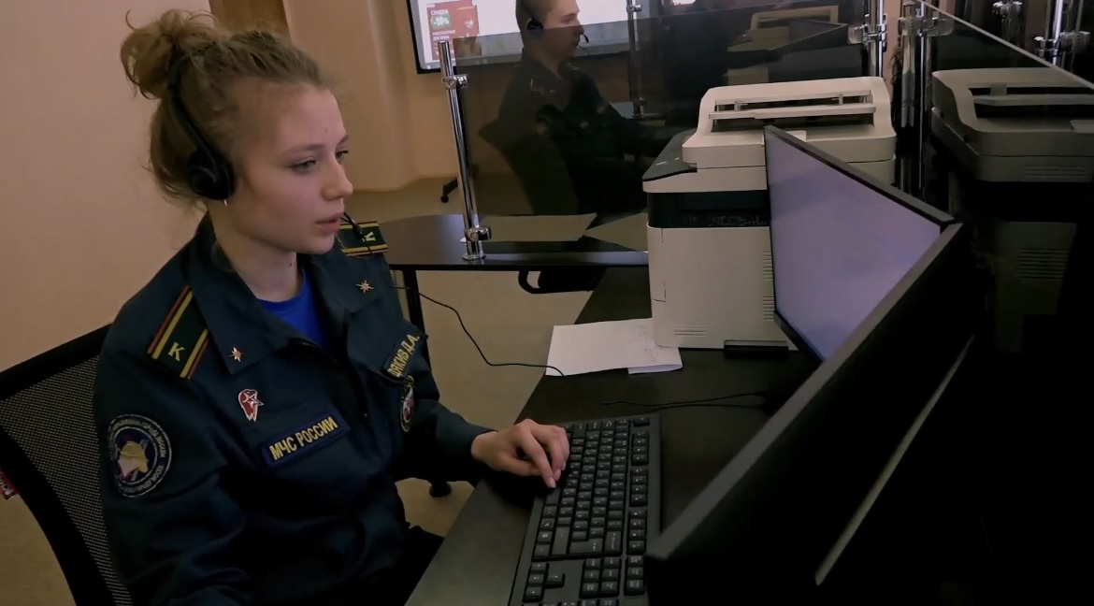
Подготовке профессиональных кадров для работы в структурах Департамента ГОЧСиПБ уделяется большое внимание в Техническом пожарно-спасательном колледже им. В.М. Максимчука в отделении «Обручевское». В этом учебном году, к примеру, открыто обучение новой специальности «Организация экстренного (оперативного) реагирования в чрезвычайных ситуациях».
Программа этой специальности разрабатывалась совместно
со специалистами Департамента по делам гражданской обороны, чрезвычайным ситуациям и пожарной безопасности города Москвы. Поэтому в ней учтены все требования времени к новой программе.
Сейчас в новейших современных лабораториях колледжа обучаются по этой специальности две группы студентов на базе девятого
и одиннадцатого классов. Это лучшие из лучших среди выпускников школ, претендовавших на поступление в колледж. Они прошли по конкурсу. К примеру, на одно место среди выпускников 11 класса конкурс составил 9 человек на одно место, а после 9 класса - на одно место претендовали семнадцать школьников.
«Мы выстраиваем учебный процесс так, чтобы из колледжа выпускались готовые специалисты! Трудоустройство, зарплата, карьера, удобный график – это не мечта, а реальность наших выпускников. Мы сотрудничаем с Департаментом ГОЧСиПБ, Системой 112 и другими службами экстренного реагирования. Наши приоритеты – дисциплина, порядок, практическое применение знаний, новейшее оборудование и отличные педагоги! Профессионалы вырастают в среде профессионалов!» - сказал заведующий отделением «Обручевское» Сергей Стебунов.
Выпускница Технического пожарно-спасательного колледжа Мария Даниленко, ведущий специалист службы «Система 112», провела студентам мастер-класс по специальности и рассказала о плюсах профессии: «Сейчас эта профессия очень важна и востребована, наша служба расширяет штат, идет большой набор сотрудников, где ждут молодых, амбициозных, дипломированных специалистов! Наша первоочередная задача - помогать людям, оказавшимся в трудной и опасной ситуации, которым нужна помощь! И я безгранично счастлива, что у меня такая возможность и приношу пользу обществу!».
Лучшие выпускники колледжа им. В.М. Максимчука трудоустраиваются в структурные подразделения Департамента ГОЧСиПБ.
Качество знаний выпускников отметила заместитель начальника Управления по ЮЗАО Департамента ГОЧСиПБ Венера Юмаева: «Об уровне подготовки специалистов в колледже мы знаем не понаслышке. У нас в Управлении по ЮЗАО Департамента ГОЧСиПБ работают два выпускника колледжа: Натали Захарова и Дмитрий Шмаков. Ребята получили высокий уровень подготовки и сейчас успешно работают, применяя полученные знания!».

